# review_tool工具检查blacklist失败定位报告

1. 定位原因：

1.对于在community项目中将sig/sig-OpenResty/src-openeuler/a/apisix.yaml移到sig/sig-recycle/src-openeuler/a/apisix.yaml中，会因为不同的git版本使用git diff --name-status remotes/origin/master ..解析出来的数据不同，从而导致检查blacklist失败。

模拟生产环境上的docker里面解析出来的数据：



模拟生产环境上的docker里面git的版本号：

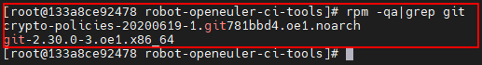

测试环境上解析的数据：

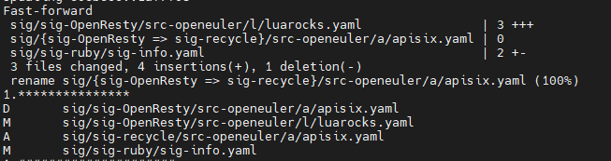

测试环境上git的版本号：



1. 解决方法

方法一：修改dockerfile中安装以指定的git版本号，但是容器是基于openeuler:21.03版本进行构建，找不到git-1.8.3.1版本的git，需要手动下载离线包进行编译或通过rpmbuild打成git的rpm包，或使用docker生成容器后，配置好环境再生成容器，再使用该容器进行构建；无论哪种方法，整个过程都比较繁杂，且后续维护性相对较差；同时git版本的差异对review_tool工具可能存在其他未知的风险; 所以不推荐。

方法二： 修改review_tool工具，使其适配针对MOVE操作出现R100的语句解析。（推荐使用此方法）

修改测试：

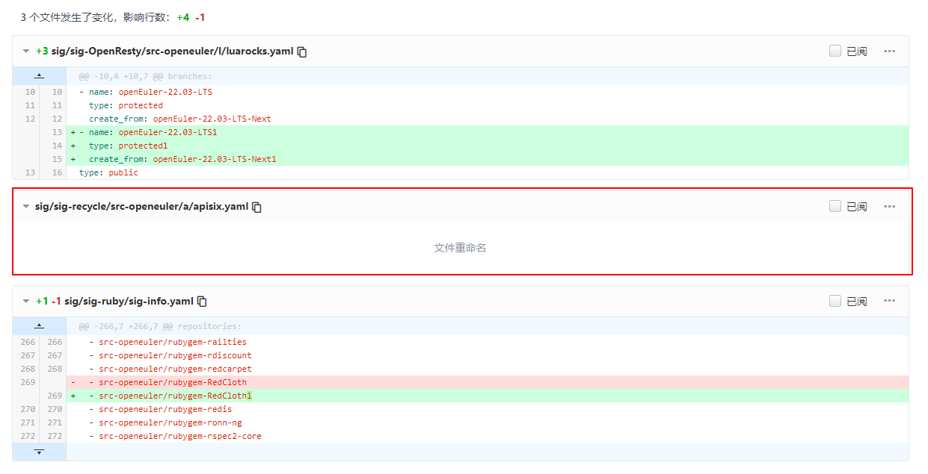

测试结果：

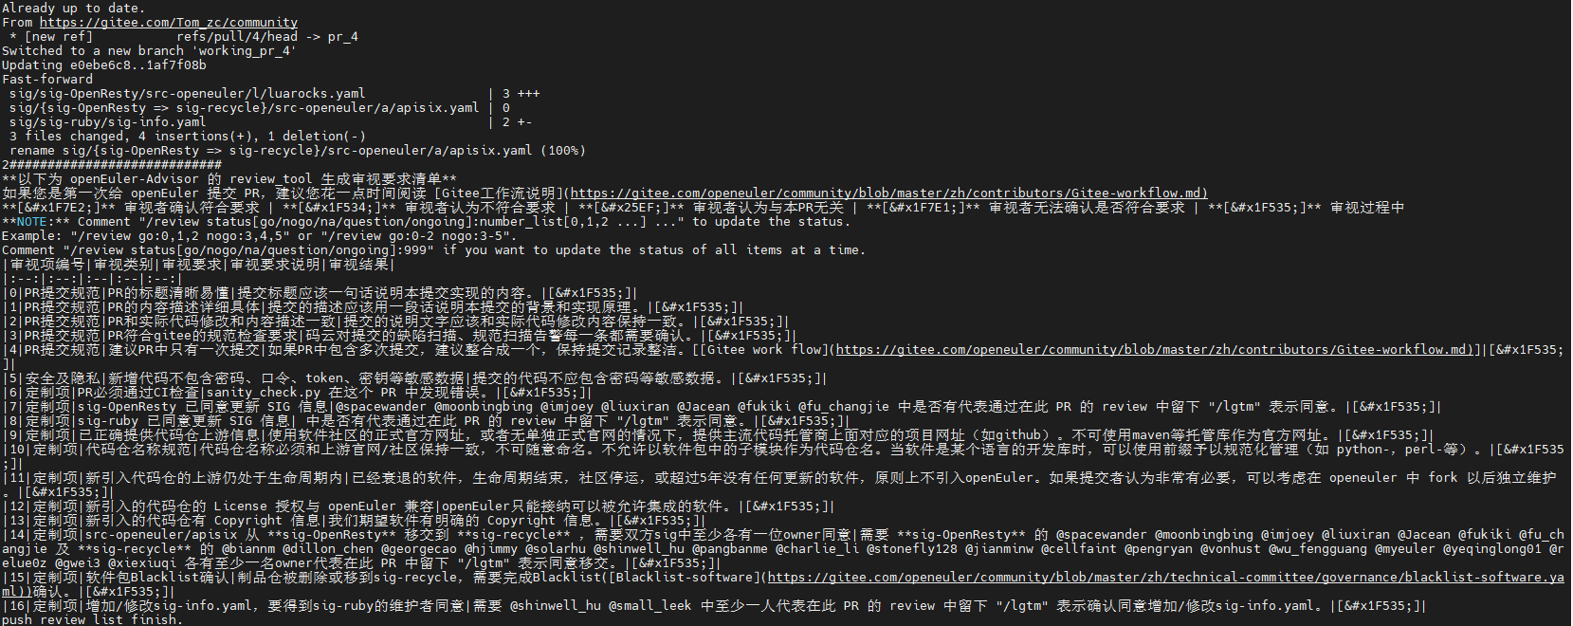

测试结论：

输出评论中有软件包blacklist确认，通过。